一种自由化的诗歌生成方法

一、背景
1.1 自动作诗机
自动作诗程序一直被认为是当代人工智能领域极为重要的研究方向，因为它能够"学习”古诗的行文方式并“模拟”人脑的创作能力，传统的古诗生成主要有两种方式：
1，SMT（统计机器翻译）概率模型
主要是通过统计概率的特征，生成概率最大的诗歌，但是由于计算量巨大和稀疏问题，所以只能不完全考虑诗歌上文的信息
2，神经网络解码模型
简单地说就是将用户所给的信息（首句）等，通过神经网络压缩成信息向量，再用神经网络将其翻译成诗歌输出。

神经网络/SMT
特征
规则

词表

黄河入海流...
白日依山尽

图1: 古诗生成框架

二、问题描述
1、传统的模型均不能直接生成首句，而是通过某些固定的格式来分析用户的信息，这种方法生成的首句往往极为不通顺，且只能有固定的格式
2、传统的神经网络方法只能够生成定长的古诗（七言、五言诗 等），
3、当首句给定的时候，传统方法只能够生成一首古诗。

为了生成更加丰富的古诗，乃至不等长对联、宋词的生成，本发明将一种全新的模型应用到了诗歌生成上并作出了改进

三、发明要点
3.1 基于双LSTM(Long-Short Term Memory) Attention(注意力)结构的编码解码不定长生成方法
本发明将长短时记忆迭代神经网络和注意力机制做结合，将其应用到了古诗生成的领域。首先，该方法将用户给予的信息，经过一个LSTM网络（图1下部矩形列），编码成一组向量，然后，不同于传统的一句一句的生成方法（规定只能生成五言或者七言），该方法不断进行“字”的生成，并且在生成每一个字的时候，使用注意力（attention）的方式，对编码的组向量中的部分进行相似度判断，取出最重要的信息来进行生成（图1上部），并在符合规则的基础上对字的候选集进行断句、押韵、平仄等限制加入，这样就保证了生成的“字串”既符合语义规则（LSTM通过上文信息可以得出下文最有可能的字），又保证了主题的紧密型，同时也做到了不定长的生成形式，改发明的架构示意图如下：

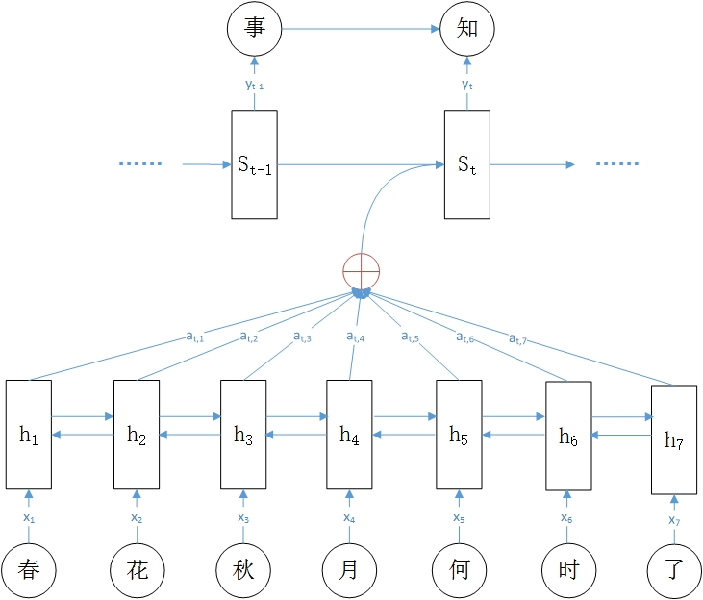

图1：拥有attention机制的双LSTM结构示意图

3.3反向生成首句：
由于本发明的结构可以处理和学习任意长度的输入和输出，所以当用户给定关键句或者主题后，通过生成的语句，可以再次进过反向生成（已生成作为输入，同一模型）得到生成的首句，而不需要像传统方法一样使用一些限制和规则来生成呆板的首句

同样模型
特征
规则

词表

黄河入海流， 欲...
白日依山尽

图2：反向生成首句

3.4学习语言风格：
因为本发明的模型具有通用性，所以可以进行任何语料的学习，然后将学习好的模型，直接进行诗词格式的生成
训练模型
特征
规则

词表

红彤彤...
党的光辉

训练好的模型
特征
规则

词表
白日依山尽

红河入大流...

图2：学习其他语料的语言风格

3.5自由化多诗歌生成：
由于在本发明中加入了attention（注意力）机制，我们还可以通过打乱首句的方法，得到略有不同的首句信息，使得生成的诗词在紧扣用户所给的主题的同时，能够生成多首不同的诗歌。

临水人家深宅院
同一模型
梦入蟾光...

家深宅院临水人
同一模型
金缕歌声...

四、方案优势
不定长 扣题 语气学习型 诗词生成

- 本发明利用长短时记忆（LSTM）和注意力（Attention）机制的混合模型，可以在不改变结构和神经网络参数数量的情况下，进行不定长的诗词生成，并能够生成新的诗歌首句
- 通过本模型的任意长度学习机制，本发明能够学习不同语料的语言风格并生成需求格式的诗歌
- 基于注意力（Attention）机制的生成方法还可以被拓展应用，在用户信息给定的情况下，可以生成多种多样的诗歌

